Уголовная ответственность несовершеннолетних
УГОЛОВНАЯ ОТВЕТСТВЕННОСТЬ НЕСОВЕРШЕННОЛЕТНИХ
Возраст, с которого наступает уголовная ответственность
Виды наказаний, назначаемых несовершеннолетним
Назначение наказания несовершеннолетнему
Применение принудительных мер воспитательного воздействия
Освобождение от наказания несовершеннолетних
Постановление Пленума Верховного Суда РФ от 1 февраля 2011 года № 1 «О судебной практике применения законодательства, регламентирующего особенности уголовной ответственности и наказания несовершеннолетних»
Возраст, с которого наступает уголовная ответственность (статья 20 Уголовного кодекса Российской Федерации).
1. Уголовной ответственности подлежит лицо, достигшее ко времени совершения преступления шестнадцатилетнего возраста.
2. Лица, достигшие ко времени совершения преступления четырнадцатилетнего возраста, подлежат уголовной ответственности за убийство (статья 105), умышленное причинение тяжкого вреда здоровью (статья 111), умышленное причинение средней тяжести вреда здоровью (статья 112), похищение человека (статья 126), изнасилование (статья 131), насильственные действия сексуального характера (статья 132), кражу (статья 158), грабеж (статья 161), разбой (статья 162), вымогательство (статья 163), неправомерное завладение автомобилем или иным транспортным средством без цели хищения (статья 166), умышленные уничтожение или повреждение имущества при отягчающих обстоятельствах (часть вторая статьи 167), террористический акт (статья 205), захват заложника (статья 206), заведомо ложное сообщение об акте терроризма (статья 207), хулиганство при отягчающих обстоятельствах (часть вторая статьи 213), вандализм (статья 214), хищение либо вымогательство оружия, боеприпасов, взрывчатых веществ и взрывных устройств (статья 226), хищение либо вымогательство наркотических средств или психотропных веществ (статья 229), приведение в негодность транспортных средств или путей сообщения (статья 267).
3. Если несовершеннолетний достиг возраста, предусмотренного частями первой или второй настоящей статьи, но вследствие отставания в психическом развитии, не связанном с психическим расстройством, во время совершения общественно опасного деяния не мог в полной мере осознавать фактический характер и общественную опасность своих действий (бездействия) либо руководить ими, он не подлежит уголовной ответственности.

Достижение установленного УК РФ возраста - одно из общих обязательных условий уголовной ответственности лица (ст. 19 УК РФ). Возрастной критерий ответственности в любой правовой системе неразрывно связан со способностью лица осознавать значение своих действий и руководить ими, т.е. с его вменяемостью. Привлечение малолетнего к ответственности за действия, опасность которых он не сознает, исключает вменяемость и не соответствует целям наказания.
Юридически возраст субъекта преступления определяется не в день его рождения, а по его истечении, т.е. с ноля часов следующих суток. При отсутствии документов возраст лица может быть определен на основе заключения судебно-медицинского эксперта и днем рождения считается последний день года, указанного в заключении. При невозможности определения года рождения и установлении возраста в пределах минимального и максимального числа лет возраст определяется исходя из их минимального числа, т.е. сомнения толкуются в пользу лица.
В п. 4.1 Минимальных стандартных правил ООН, касающихся отправления правосудия в отношении несовершеннолетних («Пекинские правила» от 29 ноября 1985 г.), отмечено, что в правовых системах, в которых признается понятие возраста уголовной ответственности для несовершеннолетних, нижний предел такого возраста не должен устанавливаться на слишком низком возрастном уровне, учитывая аспекты эмоциональной, духовной и интеллектуальной зрелости. То есть минимальный предел возраста уголовной ответственности не может быть ниже возраста, когда у человека образуются определенные правовые представления, когда он в состоянии уяснить и усвоить уголовно-правовые запреты.
Уголовный кодекс традиционно сохраняет дифференцированный подход к установлению возраста уголовной ответственности.
Согласно общему правилу, определенному в ч. 1 ст. 20 УК РФ, уголовной ответственности подлежит лицо, достигшее 16-летнего возраста ко времени совершения преступления.
В ч. 2 ст. 20 УК РФ исчерпывающе перечислены составы преступлений, за которые ответственность наступает с 14-летнего возраста.
Выделение преступлений с более низким возрастом уголовной ответственности осуществляется по определенным критериям. При этом высокая степень общественной опасности является не единственным и не основным из них. При дифференциации возраста ответственности учитывается возможность несовершеннолетних по-разному воспринимать и оценивать различные правовые запреты. Поэтому в число преступлений, ответственность за которые наступает с 14 лет, включены лишь такие деяния, общественная опасность которых доступна пониманию в этом возрасте. Как видно из перечня, речь идет о посягательствах на жизнь, здоровье, половую свободу, отношения собственности и общественную безопасность, т.е. преимущественно об однообъектных преступлениях, выражающихся в активных действиях, повлекших материальные последствия по объективной стороне, общественная опасность которых носит очевидный характер.
Другим критерием является форма вины: лица в возрасте от 14 до 16 лет не несут ответственности за неосторожные преступления. Исключением может считаться ст. 267 УК РФ об ответственности за приведение в негодность транспортных средств или путей сообщения, если эти деяния повлекли по неосторожности причинение смерти или тяжкого вреда здоровью человека.
Существенную роль играет также и относительная распространенность преступлений, совершаемых в подростковом возрасте: перечисленные в ч. 2 ст. 20 УК РФ составы представляют основную долю в структуре преступности несовершеннолетних.
Некоторые преступления со сложным составом сопряжены с действиями, которые сами по себе образуют другие преступления. Например, состав бандитизма является оконченным с момента создания банды, и поэтому совершенное бандой разбойное нападение требует квалификации по правилам реальной совокупности этих преступлений, как это предусмотрено ст. 17 УК РФ.
Если ответственность за составное преступление наступает с 16 лет, а за действия, входящие в него в качестве элемента, - с 14 лет, то при совершении этих действий субъектом в возрасте от 14 до 16 лет их следует квалифицировать с учетом правил ст. 20 УК РФ. Так, если банда совершила разбойное нападение, то ее участники в возрасте старше 16 лет несут ответственность как за бандитизм, так и разбой, а в возрасте от 14 до 16 - только за разбой (см. п. 14 Постановления Пленума Верховного Суда РФ от 1 февраля 2011 года № 1 «О судебной практике применения законодательства, регламентирующего особенности уголовной ответственности и наказания несовершеннолетних»).
Иногда в самом тексте УК прямо указывается, что субъектом конкретного преступления может быть только лицо, достигшее 18-летнего возраста, например, в ст. 134 УК РФ (половое сношение и иные действия сексуального характера с лицом, не достигшим 16-летнего возраста), ст. 150 УК РФ (вовлечение несовершеннолетнего в совершение преступления), ч. 2 ст. 157 УК РФ (злостное уклонение совершеннолетних трудоспособных детей от уплаты средств на содержание нетрудоспособных родителей).
В других случаях преступление в силу его особенностей не может быть выполнено несовершеннолетним, например, фальсификация избирательных документов (ст. 142 УК РФ), неисполнение обязанностей по воспитанию несовершеннолетнего (ст. 156 УК РФ), злоупотребление полномочиями частными нотариусами и аудиторами (ст. 202 УК РФ), а также все преступления, субъектом которых является военнослужащий или лицо, занимающее государственную должность. Сюда же относятся преступные нарушения различных правил безопасности на транспорте, во взрывоопасных производствах и т.д., поскольку законодательством о труде запрещается применение труда лиц моложе 18 лет на работах, связанных с такими вредными или опасными условиями труда.
Часть 3 ст. 20 УК РФ устанавливает, что не подлежит уголовной ответственности несовершеннолетний, который в силу такого отставания во время совершения общественно опасного деяния не мог в полной мере осознавать фактический характер и общественную опасность своих действий (бездействия) либо руководить ими. В связи с этим в число обстоятельств, подлежащих установлению при расследовании и судебном рассмотрении дела о преступлении, совершенном несовершеннолетним, входит также вопрос о том, мог ли несовершеннолетний в полной мере осознавать фактический характер и общественную опасность своих действий (бездействия) либо руководить ими (ч. 2 ст. 421 УПК РФ).
Пленум ВС РФ указал, что при наличии данных, свидетельствующих об отставании в психическом развитии несовершеннолетнего, в силу ст. ст. 195 и 196, ч. 2 ст. 421 УПК РФ следует назначать комплексную психолого-психиатрическую экспертизу в целях решения вопроса о его психическом состоянии и способности правильно воспринимать обстоятельства, имеющие значение для уголовного дела.
Виды наказаний, назначаемых несовершеннолетним (статья 88 Уголовного кодекса Российской Федерации).
1. Видами наказаний, назначаемых несовершеннолетним, являются:
а) штраф;
б) лишение права заниматься определенной деятельностью;
в) обязательные работы;
г) исправительные работы;
д) ограничение свободы;
е) лишение свободы на определенный срок.
Штраф может быть назначен несовершеннолетнему осужденному в качестве основного либо в качестве дополнительного наказания, как при наличии у несовершеннолетнего осужденного самостоятельного заработка или имущества, на которое может быть обращено взыскание, так и при отсутствии таковых.
Штраф, назначенный несовершеннолетнему, по решению суда может взыскиваться с его родителей или иных законных представителей с их согласия. Такое решение судом может быть принято по ходатайству родителей или иных законных представителей после вступления приговора в законную силу в порядке, предусмотренном ст. 397 УПК РФ. В любом случае суд должен удостовериться в добровольности такого согласия и платежеспособности родителей или иных законных представителей, а также учесть последствия неисполнения судебного решения о взыскании штрафа (п. 19 Постановление Пленума Верховного Суда РФ от 11 января 2007 года № 2 «О практике назначения Судами Российской Федерации уголовного наказания»). Если родители или иные представители несовершеннолетнего осужденного уклоняются от уплаты штрафа, то его взыскание осуществляется в порядке, предусмотренном законодательством (исполнительный лист передается судебному приставу-исполнителю, который решает вопрос о взыскании штрафа в порядке исполнительного производства).
Лишение права заниматься определенной деятельностью назначается несовершеннолетним в качестве как основного, так и дополнительного вида наказания по правилам ст. 47 УК РФ.
Обязательные работы назначаются несовершеннолетним с учетом их физической возможности исполнения и отбываются только в свободное от основной учебы или работы время. Вид работ и объекты, на которых они отбываются, определяются органами местного самоуправления по согласованию с уголовно-исполнительными инспекциями. Закон ограничивает продолжительность исполнения обязательных работ двумя часами в день лицами в возрасте до 15 лет, тремя часами в день лицами в возрасте от 15 до 16 полных лет. При определении указанной продолжительности исполнения обязательных работ учитывается возраст лица на момент исполнения приговора. При злостном уклонении несовершеннолетнего от отбывания обязательных работ они могут быть заменены арестом или лишением свободы исходя из установленного в ч. 3 ст. 49 УК РФ критерия пересчета обязательных работ в арест или лишением свободы.
Исправительные работы несовершеннолетним назначаются в соответствии с требованиями ст. 50 УК РФ, с единственным ограничением - на срок до одного года. Исправительные работы не могут назначаться лицам, не достигшим к моменту постановления судом приговора 15-летнего возраста.
Ограничение свободы назначается несовершеннолетним в соответствии с правилами ст. 53 УК РФ, с единственным изъятием: ограничение свободы назначается вне зависимости от категории совершенного преступления только в качестве основного наказания и на срок от двух месяцев до двух лет.
Наказание в виде лишения свободы может быть назначено несовершеннолетнему осужденному лишь в исключительных случаях, обусловленных характером и степенью общественной опасности преступления, обстоятельствами его совершения и личностью виновного. Лишение свободы ни при каких обстоятельствах не может быть назначено лицу, совершившему в несовершеннолетнем возрасте преступление небольшой тяжести впервые. Лишение свободы также не может быть назначено несовершеннолетнему, совершившему в возрасте до 16 лет (включительно) преступление средней тяжести впервые. Независимо от санкции статьи Особенной части УК РФ и независимо от возраста лица на момент постановления приговора, наказание в виде лишения свободы не может превышать: а) для несовершеннолетнего, совершившего в возрасте до 16 лет (включительно) преступление небольшой или средней тяжести или тяжкое преступление, - шесть лет лишения свободы; б) для несовершеннолетнего, совершившего в возрасте до 16 лет (включительно) особо тяжкое преступление, - 10 лет лишения свободы; в) для несовершеннолетнего, совершившего в возрасте старше 16 лет преступление независимо от его категории, - 10 лет лишения свободы. Нижний предел наказания в виде лишения свободы, установленный в санкции статьи Особенной части УК РФ, предусматривающей ответственность за тяжкое или особо тяжкое преступление, сокращается в два раза.
В соответствии с ч. 7 ст. 88 УК РФ суд может дать органу, исполняющему наказание, обязательное для последнего указание об учете при обращении с несовершеннолетним осужденным определенных особенностей его личности.
Назначение наказания несовершеннолетнему (статья 89 Уголовного кодекса Российской Федерации).
1. При назначении наказания несовершеннолетнему кроме обстоятельств, предусмотренных статьей 60 настоящего Кодекса, учитываются условия его жизни и воспитания, уровень психического развития, иные особенности личности, а также влияние на него старших по возрасту лиц.
2. Несовершеннолетний возраст как смягчающее обстоятельство учитывается в совокупности с другими смягчающими и отягчающими обстоятельствами.
При назначении наказания несовершеннолетнему судам следует руководствоваться разъяснениями, данными в Постановлении Пленума Верховного Суда РФ от 01.02.2011 № 1 «О судебной практике применения законодательства, регламентирующего особенности уголовной ответственности и наказания несовершеннолетних». При решении вопроса о назначении наказания несовершеннолетним суду следует обсуждать прежде всего возможность применения наказания, не связанного с лишением свободы, имея в виду не только требования, изложенные в ст. 60 УК РФ (характер и степень общественной опасности совершенного преступления, данные о личности, обстоятельства, смягчающие и отягчающие наказание), но и условия, предусмотренные ст. 89 УК РФ (условия жизни и воспитания несовершеннолетнего, уровень психического развития, иные особенности личности, влияние старших по возрасту лиц). Суд вправе принять решение о назначении несовершеннолетнему наказания в виде лишения свободы лишь тогда, когда исправление его невозможно без изоляции от общества, обязательно мотивировав в приговоре принятое решение. Судам необходимо более тщательно изучать возможности применения, предусмотренных ст. ст. 75 и 76 УК РФ оснований к освобождению несовершеннолетних от уголовной ответственности. При назначении несовершеннолетнему наказания с применением ст. 73 УК РФ судам в каждом случае следует обсуждать вопрос о возложении на условно осужденного исполнения определенных обязанностей.
Учет условий жизни и воспитания предполагает установление в ходе судебного разбирательства данных о среде, в которой жил и воспитывался несовершеннолетний до совершения преступления, условий формирования личности несовершеннолетнего в семье, в школе, в трудовом коллективе.
Учет уровня психического развития и иных особенностей личности (прежде всего социально-психологических данных виновного) необходим для того, чтобы установить, осознавал ли несовершеннолетний в полной мере фактический характер и вредность своих поступков, возможность руководить ими. Нередко условия воспитания подростка обусловливают отставание уровня его развития от сверстников, что снижает степень понимания социального содержания и значения совершенных действий, а следовательно, определяет необходимость смягчения ответственности.
Влияние старших по возрасту лиц будет иметь место как в случае уголовно наказуемого вовлечения несовершеннолетнего в совершение преступления путем обещаний, обмана, угроз или иным способом (ст. 150 УК РФ), так и в случаях любого иного негативного влияния старших по возрасту на несовершеннолетнего (аморальный образ жизни родителей, одобрение старшими противоправного поведения и ориентирование на игнорирование общепризнанных правил поведения, восхваление «преступной романтики» и т.п.).
Применение принудительных мер воспитательного воздействия (статья 90 Уголовного кодекса Российской Федерации).
1. Несовершеннолетний, совершивший преступление небольшой или средней тяжести, может быть освобожден от уголовной ответственности, если будет признано, что его исправление может быть достигнуто путем применения принудительных мер воспитательного воздействия.
2. Несовершеннолетнему могут быть назначены следующие принудительные меры воспитательного воздействия:
а) предупреждение;
б) передача под надзор родителей или лиц, их заменяющих, либо специализированного государственного органа;
в) возложение обязанности загладить причиненный вред;
г) ограничение досуга и установление особых требований к поведению несовершеннолетнего.
3. Несовершеннолетнему может быть назначено одновременно несколько принудительных мер воспитательного воздействия. Срок применения принудительных мер воспитательного воздействия, предусмотренных пунктами "б" и "г" части второй настоящей статьи, устанавливается продолжительностью от одного месяца до двух лет при совершении преступления небольшой тяжести и от шести месяцев до трех лет - при совершении преступления средней тяжести.
4. В случае систематического неисполнения несовершеннолетним принудительной меры воспитательного воздействия эта мера по представлению специализированного государственного органа отменяется и материалы направляются для привлечения несовершеннолетнего к уголовной ответственности.
Принудительные меры не являются уголовным наказанием, однако существуют они и реализуются в рамках уголовно-правовых отношений и являются формой государственного реагирования на совершение преступления несовершеннолетними. Ст. 90 УК РФ предусматривает специальный вид освобождения от уголовной ответственности, который применяется в отношении несовершеннолетних, а в исключительных случаях в отношении лиц, совершивших преступления в возрасте от 18 до 20 лет (ст. 96 УК РФ). Пленум ВС РФ ориентирует суды не допускать случаев применения уголовного наказания к несовершеннолетним, совершившим преступления, не представляющие большой общественной опасности, если их исправление и перевоспитание может быть достигнуто путем применения ПМВВ.
При передаче несовершеннолетнего под надзор родителей или лиц, их заменяющих, суд должен убедиться в том, что указанные лица имеют положительное влияние на подростка, правильно оценивают содеянное им, могут обеспечить надлежащее поведение и повседневный контроль за несовершеннолетним.
Предупреждение и возложение обязанности загладить причиненный вред относятся к безусловным видам освобождения от уголовной ответственности, а передача под надзор родителей или лиц, их заменяющих, либо специализированного государственного органа и ограничение досуга и установление особых требований к поведению несовершеннолетнего - к условным (т.е. освобождение может быть впоследствии отменено, а несовершеннолетний, соответственно, привлечен к уголовной ответственности). Субъектом освобождения от уголовной ответственности в данном случае может выступить только суд (ст. ст. 427, 431 УПК РФ).
Основанием освобождения от уголовной ответственности в связи с применением ПМВВ является совершение несовершеннолетним преступления небольшой или средней тяжести (независимо от того, совершено преступление впервые или нет), а условием - вывод суда о том, что исправление несовершеннолетнего может быть достигнуто путем применения ПМВВ без применения уголовного наказания.
Закон (ч. 2 ст. 90 УК РФ) предусматривает возможность назначения четырех видов ПМВВ, специально оговаривая при этом, что несовершеннолетнему может быть назначено одновременно несколько ПМВВ.
Основанием отмены меры воспитательного воздействия, в соответствии с ч. 4 ст. 90 УК РФ, является систематическое неисполнение несовершеннолетним назначенной ему меры воздействия, за исключением предупреждения. Под систематическим неисполнением следует понимать неоднократное несоблюдение несовершеннолетним в течение года требований, предъявляемых к нему в связи с применением данной меры, если его поведение явно указывает на пренебрежение этими требованиями.
В случае отмены решения об освобождении несовершеннолетнего от уголовной ответственности он может быть привлечен к уголовной ответственности при условии, что не истекли сроки давности уголовного преследования, установленные ст. 78 УК РФ (с учетом положений ст. 94 УК РФ).
Освобождение от наказания несовершеннолетних (статья 92 Уголовного кодекса Российской Федерации).
1. Несовершеннолетний, осужденный за совершение преступления небольшой или средней тяжести, может быть освобожден судом от наказания с применением принудительных мер воспитательного воздействия, предусмотренных частью второй статьи 90 настоящего Кодекса.
2. Несовершеннолетний, осужденный к лишению свободы за совершение преступления средней тяжести, а также тяжкого преступления, может быть освобожден судом от наказания и помещен в специальное учебно-воспитательное учреждение закрытого типа. Помещение в специальное учебно-воспитательное учреждение закрытого типа применяется как принудительная мера воспитательного воздействия в целях исправления несовершеннолетнего, нуждающегося в особых условиях воспитания, обучения и требующего специального педагогического подхода. Несовершеннолетний может быть помещен в указанное учреждение до достижения им возраста восемнадцати лет, но не более чем на три года.
3. Пребывание несовершеннолетнего в специальном учебно-воспитательном учреждении закрытого типа прекращается до истечения срока, установленного судом, если судом будет признано, что несовершеннолетний не нуждается более в применении данной меры, либо если у него выявлено заболевание, препятствующее его содержанию и обучению в указанном учреждении.
4. Суд вправе восстановить срок пребывания несовершеннолетнего в специальном учебно-воспитательном учреждении закрытого типа, пропущенный в результате уклонения его от пребывания в указанном учреждении, а также продлить срок пребывания несовершеннолетнего в специальном учебно-воспитательном учреждении закрытого типа по истечении срока, установленного судом, в случае, если судом будет признано, что несовершеннолетний нуждается в дальнейшем применении данной меры. При этом общий срок пребывания несовершеннолетнего в указанном учреждении не может превышать трех лет. В случае необходимости завершения освоения несовершеннолетним соответствующих образовательных программ или завершения профессионального обучения продление срока пребывания его в специальном учебно-воспитательном учреждении закрытого типа допускается только по ходатайству несовершеннолетнего.
5. Несовершеннолетние, совершившие преступления, предусмотренные частями первой и второй статьи 111, частью второй статьи 117, частью третьей статьи 122, статьей 126, частью третьей статьи 127, частью второй статьи 131, частью второй статьи 132, частью четвертой статьи 158, частью второй статьи 161, частями первой и второй статьи 162, частью второй статьи 163, частью первой статьи 205, частью первой статьи 205.1, статьей 205.3, частью второй статьи 205.4, частью второй статьи 205.5, частью первой статьи 206, статьей 208, частью второй статьи 210, частью первой статьи 211, частями второй и третьей статьи 223, частями первой и второй статьи 226, частью первой статьи 228.1, частями первой и второй статьи 229 настоящего Кодекса, освобождению от наказания в порядке, предусмотренном частью второй настоящей статьи, не подлежат.
Институт освобождения несовершеннолетних от наказания, равно как и институт освобождения от уголовной ответственности, обусловлен гуманным отношением государства по отношению к лицам, совершившим преступления в несовершеннолетнем возрасте. Освобождение несовершеннолетнего от наказания является одной из форм реализации уголовной ответственности, при которой суд, постановляя приговор, дает уголовно-правовую оценку действиям виновного, но тем не менее находит возможным освободить лицо от наказания с применением ПМВВ. Ст. 92 УК РФ предусматривает два самостоятельных вида освобождения от наказания несовершеннолетних: освобождение от наказания в связи с применением ПМВВ и освобождение от наказания в связи с применением особой ПМВВ - помещения в специальное учебно-воспитательное учреждение закрытого типа органа управления образованием.
Освобождение несовершеннолетнего от наказания с применением ПМВВ может иметь место при постановлении обвинительного приговора за совершение преступления небольшой или средней тяжести. При этом суд в приговоре, если он придет к убеждению о необходимости применения принудительных мер воспитательного характера, должен привести мотивы принятия такого решения (привлечение несовершеннолетнего к уголовной ответственности впервые, положительные данные о его личности, критическое отношение к содеянному, случайное стечение обстоятельств, которые повлияли на поведение подростка, и др.).
Помещение несовершеннолетнего, совершившего преступление, в специальное учебно-воспитательное учреждение закрытого типа органа управления образованием - одно из оснований освобождения несовершеннолетнего от наказания при совершении им преступления средней тяжести, а также тяжкого преступления. Такая мера воздействия применяется в целях исправления несовершеннолетнего, нуждающегося в особых условиях воспитания, обучения и требующего специального педагогического подхода.
Помещение несовершеннолетнего в специальное учреждение может применяться как после применения ПМВВ, предусмотренных ч. 2 ст. 90 УК РФ, так и вместо названных мер, если суд придет к выводу о необходимости помещения несовершеннолетнего в специальное учреждение (неоднократное совершение преступных деяний до достижения возраста уголовной ответственности, отсутствие контроля со стороны родителей, игнорирование общепризнанных правил поведения, употребление алкогольных напитков или наркотических средств и т.д.). При постановлении приговора суд может дать специализированному учебно-воспитательному учреждению указание: учесть определенные особенности личности несовершеннолетнего при обращении с ним.
Пребывание несовершеннолетнего в специальном учреждении может быть прекращено до истечения указанного в решении суда срока, если поведение несовершеннолетнего свидетельствует об отсутствии необходимости в дальнейшем пребывании в данном учреждении (добросовестное отношение к учебе и работе, отсутствие нарушений дисциплины, положительные характеристики от администрации учреждения и т.д.). Психолого-медико-педагогическая комиссия каждые шесть месяцев рассматривает динамику реабилитационного процесса и вносит коррективы в индивидуальный план работы с воспитанником. При положительных результатах администрация учреждения вносит в комиссию по делам несовершеннолетних по месту нахождения этого учреждения предложение о досрочном выпуске воспитанника из учреждения. Выпуск воспитанника из учреждения закрытого типа производится по решению суда по месту нахождения этого учреждения на основании заключения администрации учреждения.
Самостоятельным основанием для досрочного прекращения пребывания несовершеннолетнего в специализированном учебно-воспитательном учреждении закрытого типа является выявление заболевания, препятствующего содержанию и обучению несовершеннолетнего в названном учреждении. Перечень таких заболеваний установлен Постановлением Правительства РФ от 11 июля 2002 года № 518 «Об утверждении перечня заболеваний, препятствующих содержанию и обучению несовершеннолетних в специализированных учебно-воспитательных учреждениях закрытого типа органов управления образованием».

Особенности уголовной ответственности несовершеннолетних: виды наказаний и отсрочка
- 1 Возрастные группы по уголовному законодательству
- 2 Особенности уголовной ответственности несовершеннолетних
  - 2.1 Со скольки лет наступает уголовная ответственность
- 3 Особенности назначения наказания несовершеннолетним
  - 3.1 Смягчающие и отягчающие обстоятельства
- 4 Виды наказаний для несовершеннолетних
  - 4.1 Принудительные меры воспитательного воздействия
- 5 Условия освобождения несовершеннолетних от уголовной ответственности
  - 5.1 Сроки давности
- 6 В каких случаях дают отсрочку наказания
- 7 Когда невозможно привлечение к ответственности
- 8 5 важных пунктов для тех, кому лень читать весь материал
- 9 Основные проблемы подростковой преступности в РФ
- 10 Заключение
- 11 Источники
Попав под негативное влияние друзей или родных, подросток может совершить серьезное преступление.
Дети идут на нарушения закона и по другим причинам — желание заработать, казаться взрослым, получить авторитет у старших.
По УК РФ их привлекают к ответственности с 16 лет. Но в некоторых случаях этот порог снижен до 14 лет. В каких случаях это возможно — расскажем далее.

Возрастные группы по уголовному законодательству
Применение судом уголовных мер наказания для несовершеннолетних лиц имеет прямую взаимосвязь с психическими моментами, физической зрелостью граждан, а также влиянием общественной среды, в которой происходило воспитание ребенка в качестве участника общественных и социальных взаимоотношений.
Следовательно, можно утверждать, что основным параметром, с оглядкой на который определяется степень наказания, считается возрастной предел, точнее достижение преступником минимального порога для установления уголовных мер ответственности.
Ввиду этого, уголовное законодательство выделяет несколько возрастных групп:
- Уголовная ответственность детям до 14 лет не применяется. Ребенок, не достигший 14-летней возрастной отметки признается законом малолетним. Для данной группы нарушителей уголовная ответственность несовершеннолетних отсутствует, потому имеет место полное освобождение от действия положений УК РФ.
- Подросток, отметивший 14 день рождения приобретает частичную дееспособность, и способен нести ответственность за ряд своих поступков. Впрочем, учитывая нюансы воспитания, а также психологические сложности подростков на данном этапе жизни, уголовное наказание для них будет применено исключительно в ситуациях, когда имеет место преступление тяжкого характера. Или преступное деяние, имеющие негативные последствия для системы общественных ценностей.
- Достижение преступником 16-летнего возраста придает ему новый статус, по которому уголовная ответственность несовершеннолетних будет определена согласно с действительными нормами УК РФ. Впрочем, нужно отметить, что закон относительно таких преступников будет сдержанным, и итоговая мера наказания будет максимально смягчена с оглядкой на характер преступного деяния.
- Преодоление 18-летней отметки устанавливает нарушителям обновленный статус, по которому уголовное преследование для них будет проходить на общих основаниях, и конкретные меры наказания будут строго соответствовать законодательным рекомендациям.
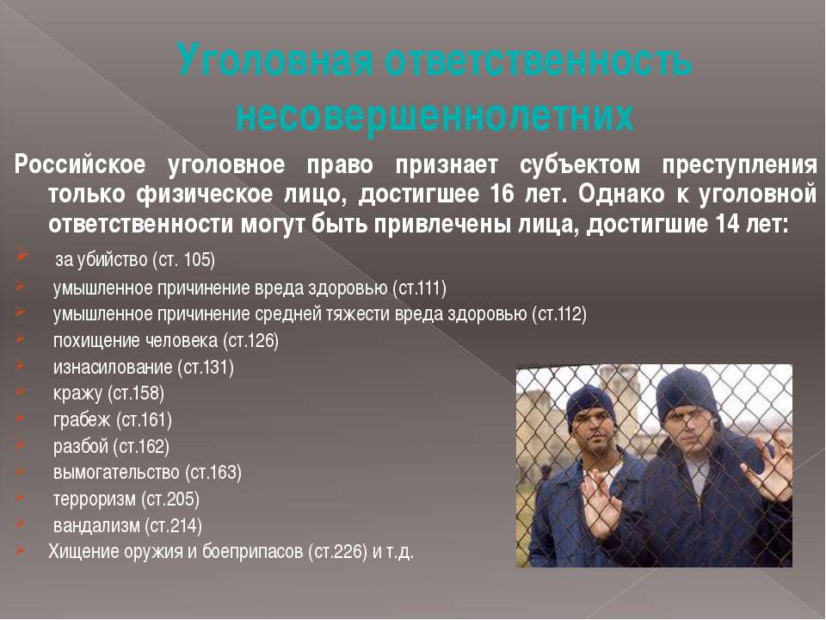
Для детей, чей возраст достиг 14-летней отметки уголовная ответственность довольно мягкая (специфика уголовного наказания несовершеннолетних). В большинстве случаев подростки будут освобождены от уголовного преследования, однако законодатель предусматривает ряд преступлений, за который подростки будут нести уголовное наказание:
- Действия, повлекшие тяжкий вред здоровью или смерть пострадавшего (ст.105 и 111 УК РФ). Однако при условии, что деяния подростка носили умышленный характер.
- Умышленное нанесение ущерба здоровью средней степени тяжести (ст.112 УК РФ);
- Исполнение действий, определенных законом как похищение (общие специальные условия заключаются в незаконном удержании человека, ограничении его воли – ст.126 УК РФ).
- Любые действия, связанные с сексуальной свободой личности, принуждение к вступлению в половой контакт (ст.131, 132 УК РФ).
- Поступки, в следствии которых пострадавший понес значительный материальный ущерб. Подросток был признан виновным в совершении разбоя, кражи, грабежа (ст.158, 161, 162 УК РФ).
- Противоправное завладение транспортным имуществом гражданина, при условии, что хищение не было основной целью злоумышленника (ст.166).
- Любые действия, связанные с угрозой терроризма. В частности, участие в подготовке и совершении террористического акта (статья 205), ложное сообщение о якобы готовящемся акте террора против мирных жителей (ст.207), взятие посторонних лиц в заложники, удержание против воли (ст.206);
- Вандализм, имеющий отношение к значительному материальному ущербу (ст.214 УК РФ), хулиганство (если определены и доказаны причины, рассматривающиеся государством в качестве отягчающих – ст.213 ч.2).
Во всех других случаях подростки смогут избежать уголовного судопроизводства, однако будут привлечены к наказанию по мерам административного воздействия.
По сути, перечисленные статьи являются первой ступенью уголовной ответственности для граждан РФ.

Так же прочтите: В каких случаях назначается особый порядок рассмотрения уголовного дела в суде: основания и процедура

Особенности уголовной ответственности несовершеннолетних
Санкциям в отношении детей посвящен отдельный раздел УК РФ. В них рассматриваются следующие вопросы:
- особенности уголовной ответственности несовершеннолетних;
- виды санкций, которые могут назначать преступникам до 18 лет;
- порядок применения карательных мер;
- применение воспитательных мер к малолетним нарушителям;
- освобождение несовершеннолетних от уголовной ответственности и наказания;
- освобождение по УДО;
- периоды давности, которые применяют к незаконным деяниям, совершенным детьми;
- особенности назначения наказания лицам от 18 до 20 лет.
Несовершеннолетними преступниками считаются подростки от 14 до 18 лет, нарушившие закон.

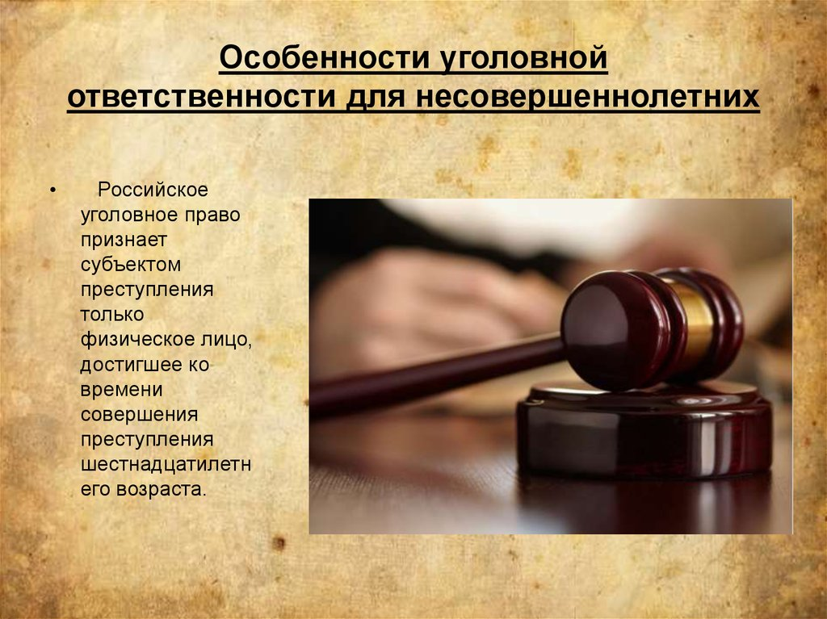

Со скольки лет наступает уголовная ответственность
Это зависит от тяжести преступления. Согласно ст. 20 УК РФ возраст уголовной ответственности несовершеннолетних — 16 лет.
С 14 лет санкция может быть назначена за:
- убийство;
- причинение умышленного вреда здоровью средней тяжести или тяжкого;
- изнасилование;
- насильственные действия сексуального характера;
- кражу, разбой и грабеж;
- вымогательство;
- теракт;
- захват заложника;
- участие в массовых беспорядках.
Также с этого возраста их могут привлечь по уголовной статье за хулиганство, совершенное при отягчающих обстоятельствах, вандализм, хищение оружия, изготовление взрывчатых веществ и др.
Понижение возраста уголовной ответственности несовершеннолетних связано с особой опасностью перечисленных деяний.
Если подросток достиг возраста, с которого наступает уголовная ответственность несовершеннолетних, но отстает в развитии из-за расстройства психики или по иным причинам, санкция по УК РФ ему не грозит. Считается, что в таком случае ребенок не мог осознавать, что делает.

Особенности назначения наказания несовершеннолетним
К подросткам в равной мере, как и ко взрослым, относятся следующие принципы назначения наказания:
- оно должно быть справедливым;
- более строгая мера применяется только в том случае, если менее строгая не позволит достичь цели наказания;
- более жесткая санкция назначается по совокупности преступлений и приговоров;
- судья учитывает характер злодеяния, его опасность для общества и обстоятельства, которые могут смягчить или усилить меру ответственности.
При вынесении приговора несовершеннолетнему суд также учитывает условия, в которых он живет и воспитывается, уровень развития, особенности личности, влияние взрослых на его поведение.
Возраст преступника может быть учтен в качестве смягчающего обстоятельства в совокупности с другими факторами.

Смягчающие и отягчающие обстоятельства
Назначая санкцию, суд может учесть смягчающие вину ребенка факторы:

- совершение преступления в первый раз;
- беременность;
- наличие детей;
- тяжелые жизненные обстоятельства, которые толкнули его на преступление;
- принуждение, совершение злодеяния из-за зависимости (материальной, служебной);
- аморальное поведение пострадавшего;
- явка с повинной, помощь следствию;
- оказание помощи потерпевшему.
Зачастую детям, совершившим преступление впервые, суд идет на встречу и выносит условное наказание.
Если малолетний нарушитель получил условный срок, но снова попался на не особо тяжком преступлении, ему вновь могут дать условное.
Мера ответственности зависит и от наличия отягчающих факторов:
- повторное совершение преступления;
- серьезные последствия злодеяния;
- участие в преступлении в составе группы;
- мотив расовой, национальной или религиозной ненависти;
- сокрытие следов другого нарушения;
- нападение на беременную женщину или ребенка;
- особая жестокость.
За совершение тяжкого или особо тяжкого деяния низший предел наказания для несовершеннолетних сокращается наполовину.
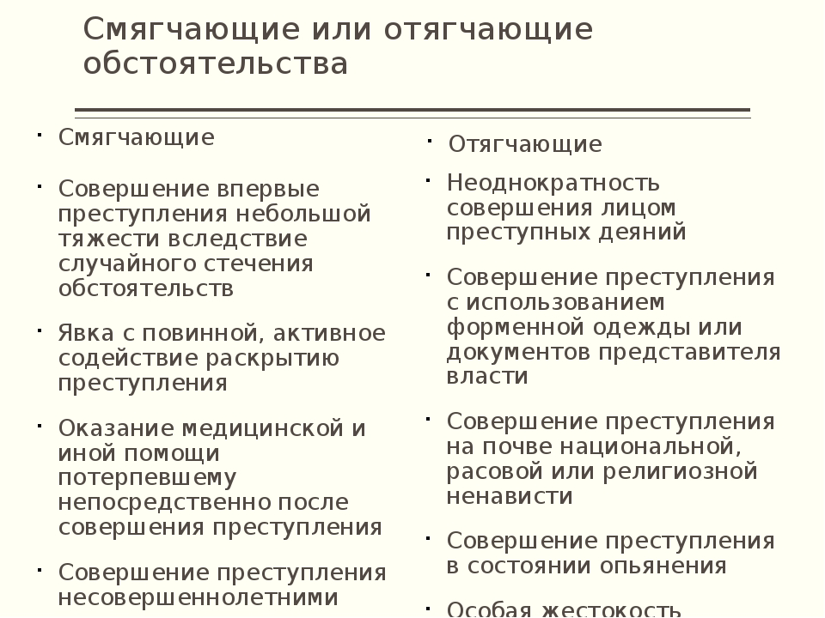
Приведем пример
При наступлении уголовной ответственности несовершеннолетнего за изнасилование без отягчающих факторов ему грозит максимум три года тюрьмы.
Но если присутствуют квалифицирующие признаки — участие в преступлении группы лиц, угрозы убийством, малолетний возраст потерпевшей или смерть жертвы, то наказание ужесточится. Максимальный срок составит 10 лет лишения свободы.

Так же прочтите: Права и обязанности свидетеля в уголовном процессе, кто может быть свидетелем

Виды наказаний для несовершеннолетних
Подростка, нарушившего закон, могут:
- оштрафовать;
- лишить права вести определенную деятельность;
- привлечь к обязательным или исправительным работам;
- арестовать;
- посадить в тюрьму.
Штраф ребенку назначается, если он работает или владеет имуществом. Сумма — от 1 до 50 тыс. руб. или в размере дохода подростка за 6 месяцев.
Обязанность по уплате штрафа могут возложить на родителей несовершеннолетнего преступника.
Продолжительность обязательных работ ограничена — от 40 до 160 часов. Работы должны быть по силам ребенку и выполняться в свободное от уроков время. Возраст также имеет значение. До 15 лет не разрешается работать более 2 часов в день, с 15 до 16 лет — более 3 часов в день.
Срок исправительных работ не может быть больше 1 года. Если суд решил ограничить свободу подростку, арестовать его могут на период от 2 месяцев до 2 лет.
Если до 16 лет было совершено преступление небольшой или средней тяжести, то посадить в тюрьму подростка нельзя.
Уголовная ответственность несовершеннолетних с 14 до 16 лет в виде лишения свободы не может превышать 6 лет. Если в этот период ребенок совершил особо тяжкое преступление, ему могут дать до 10 лет тюрьмы.
10 лет — этой верхняя планка тюремного срока для несовершеннолетних преступников.

Принудительные меры воспитательного воздействия
Помимо перечисленных видов уголовной ответственности несовершеннолетних, существуют еще две возможные санкции:
- принудительные меры воспитания;
- помещение в закрытое учебно-воспитательное учреждение.
К принудительным мерам относят:
- Предупреждение
Подростку разъясняют, какой вред он причинил своими действиями, к каким последствиям для него это может привести в будущем.
- Надзор
Нарушителя передают под строгий надзор родителям, опекунам, представителям органов власти. Они должны воздействовать на ребенка и контролировать его поведение.
- Компенсация вреда
Загладить причиненный ущерб подросток может деньгами, если у него имеется доход, либо собственноручным устранением последствий злодеяния.
- Ограничение досуга
Запрет на посещение развлекательных мероприятия, отдельных заведений, на использование транспортных средств, на выход из дома в ночное время. Также от несовершеннолетнего могут потребовать вернуться в образовательное учреждение или устроиться на работу.
К несовершеннолетнему могут применить одну или несколько принудительных мер воздействия.
Если ребенок не исправляется и систематически нарушает установленный режим, воспитательные меры отменяют. Материалы дела направляют правоохранителям для привлечения нарушителя к уголовной ответственности.
В некоторых случаях эти меры могут применить и к более старшим нарушителям — до 20 лет. Но их не могут поместить в специальное учебно-воспитательное учреждение закрытого типа либо воспитательную колонию.
Срок принудительных мер воздействия зависит от тяжести злодеяния и составляет от 2 до 3 лет.

Условия освобождения несовершеннолетних от уголовной ответственности
Если несовершеннолетний совершил злодеяние, он может избежать уголовной санкции. Обычно за преступления небольшой или средней тяжести применяют воспитательные меры.
Если речь идет о нарушении средней тяжести или тяжком, то его могут поместить в специальное учебно-воспитательное учреждение закрытого типа. В таком заведении подростка ждут особые условия жизни, воспитания и обучения.
Максимальный срок нахождения в исправительном учреждении — 3 года. Но вернуться домой нарушитель может и раньше назначенного судом срока, если он исправится или серьезно заболеет.
Уголовной ответственности невозможно избежать, если несовершеннолетний совершил особо тяжкое преступление.
Если ребенок сбежит из учреждения, срок пребывания будет увеличен. Такое решение может принять только суд. Также он вправе продлить установленный ранее период, если необходим дальнейший надзор.
Закон предусматривает возможность досрочного выхода из тюрьмы. Освободить малолетнего нарушителя по УДО могут, если:
- прошла треть от установленного срока наказания — для преступлений небольшой, средней тяжести и тяжких;
- прошло 2/3 от назначенного судом периода — для особо тяжких деяний.

Сроки давности
Срок давности — это период времени, в течение которого преступника можно привлечь к ответственности. Он начинает отсчет со дня преступления.

Так же прочтите: Cтатья 15 УК РФ простыми словами с комментариями

Такие сроки для несовершеннолетних вдвое меньше, чем для взрослых нарушителей. Они зависят от тяжести деяния и составляют для преступлений:

- небольшой тяжести — 1 год;
- средней тяжести — 3 года;
- тяжких — 5 лет;
- особо тяжких — 7,5 лет.
Если срок давности истек, подростка нельзя привлечь к уголовной ответственности.
Уголовная ответственность и наказание несовершеннолетних имеют свои особенности. Если вашего ребенка обвиняют в преступлении, лучше незамедлительно обратиться за помощью к адвокату.

В каких случаях дают отсрочку наказания
22 января 2019 0

Когда невозможно привлечение к ответственности
Рассматривая общие и специальные условия уголовной ответственности несовершеннолетних, нужно разобрать и условия освобождения от нее.
На территории Российской Федерации действуют следующие из них:
- Наличие угрозы жизни и здоровью подростка со стороны третьих лиц, спровоцировавших его на совершение преступления. Этот факт должен быть установлен и доказан.
- Противоправное действие совершено впервые и было расценено судом, как не тяжкое или средней тяжести.
- Помещение подростка в специальное учебное заведение коррекционного типа с целью дальнейшего педагогического и медицинского воздействия.
Осужденные на отбывание наказания в исправительных учреждениях подростки в 99% случаев имеют право на получения условно-досрочного освобождения. Это возможно при отбывании 3⁄4 части срока заключения.

5 важных пунктов для тех, кому лень читать весь материал
- Возраст, с которого наступает уголовная ответственность, — 16 лет. Но есть составы в УК, по которым несут ответственность и лица в возрасте 14 лет.
- Летом 2016 г. приняты и вступили в силу антитеррористические поправки, которые расширили список противоправных деяний, ответственность за совершение которых наступает с 14 лет.
- Несовершеннолетние имеют особый правовой статус при определении наказания.
- Несовершеннолетним не назначаются ни смертная казнь, ни пожизненное заключение.
- Родители/законные представители несут гражданско-правову, административную, брачно-семейную, уголовную и другие виды ответственности.

Основные проблемы подростковой преступности в РФ
Изучив статистические сведения, полученные при расследовании преступлений, совершенных несовершеннолетними, можно выявить ряд закономерностей:
- предпосылкой к совершению противоправных действий часто является попадание несовершеннолетних под влияние людей, преследующих корыстные цели;
- большая часть преступлений совершается группой подростков;
- чаще всего преступниками становятся подростки, воспитывающиеся в неблагополучных или неполных семьях;
- поводом к совершению преступления часто становится юридическая безграмотность, лица, не достигшие 18 лет, уверены, что за совершение противоправного действия им ничего не грозит.
Все указанные факторы должны устраняться. Ответственность за это ложится на плечи законных представителей несовершеннолетних и педагогический состав образовательных учреждений, чаще школ.

Заключение
Безусловно, данное применение принципа гуманности, описанного в настоящей статье, наиболее удачное из всех его проявлений в Уголовном кодексе. Так как большинство специалистов и в области юриспруденции, и в области психиатрии, а также и сами правоохранительные органы, сходятся во мнении, что подросток/ребёнок не может в полной мере отдавать себе отчёта о совершаемых действиях.
В связи с этим ко многим из них нельзя применить такое понятие как «прямой умысел», а подобное гуманное отношение к малолетним преступникам помогает исправить и вернуть в общество социально-активного и полезного индивида.
Также стоит отменить ещё и тот факт, что согласно ст. 96 УК РФ, все вышеописанные положения в исключительных случаях могут применяться и к лицам от 18 до 20 лет, за исключением помещения в учебно-воспитательное учреждение. Рассмотрение и выявление действительности наличия исключительных обстоятельств определяется самим судом индивидуально, так как в данной области не предусмотрено строгого ограничения или рамок.
Основным мотивируемым фактором в данной процедуре послужило то, что далеко не всегда лицо, которое переступило порог 18-ти лет, может считаться полноценным и отвечающим за свои поступки перед законом лицом в силу особенностей умственного или физического развития.

